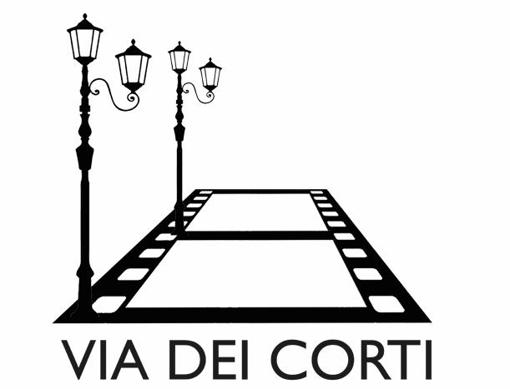
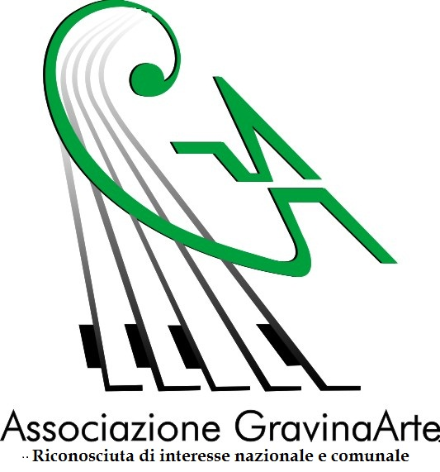
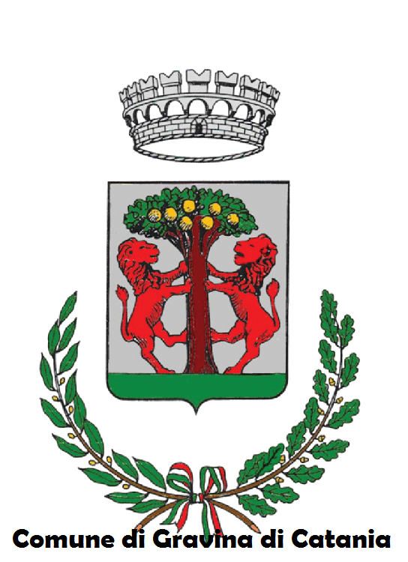





COMUNICATO STAMPA

Via dei Corti 2025: Dal 27 al 30 novembre torna l’XI edizione del Festival Indipendente di Cinema Breve a Gravina di Catania.

Ospiti, i premi speciali, le proiezioni e il concorso internazionale di cortometraggi.

GRAVINA DI CATANIA – Torna il cinema alle pendici dell’Etna, nel Comune di Gravina di Catania, con l’undicesima edizione di Via dei Corti, Festival Indipendente di Cinema Breve che si svolgerà dal 27 al 30 novembre all’Auditorium Angelo Musco di Gravina, tra proiezioni, incontri e il concorso internazionale di cortometraggi.

Alla conferenza svoltasi alla Sala delle Arti di Gravina di Catania, moderata dalla giornalista Agnese Maugeri, hanno partecipato il presidente di Via Dei Corti Marcella Messina insieme al direttore artistico Cirino Cristaldi, presente anche Marco Rapisarda, capo ufficio di gabinetto del sindaco di Gravina di Catania, in rappresentanza dell’amministrazione comunale. Il connubio tra Via dei Corti e il Comune di Gravina di Catania è consolidato sin dalla prima edizione, tanto che orami il Festival viene riconosciuto come kermesse del cinema gravinese, motivo di orgoglio per il sindaco Massimiliano Giammusso, per l’amministrazione comunale e per l’intera cittadinanza.

Anche quest’anno, come consuetudine è stato scelto un tema che farà da fil rouge alle giornate del festival ed è “La Trasformazione, dal caos alla meraviglia”.
La tematica, scelta dal presidente di Via dei Corti, Marcella Messina è stata da lei spiegata durante la conferenza stampa. “La mia è stata un’esigenza, la trasformazione è un atto di coraggio e mai come in questo tempo bisogna cercare di mutare la confusione in bellezza – ha affermato il presidente, continuando - È il momento in cui decidiamo di non restare nel buio ma di cercare la luce. Di non accontentarci del rumore ma di cercare l’armonia. Di non subire il dolore ma di trasformarlo in meraviglia”.
Abbracciando la filosofia nipponica del Kintsugi, la scelta della tematica nasce dell’esigenza di voler valorizzare la realtà nella sua complessità fatta di caos e meraviglia così come le crepe che non si nascondono ma si mettono in risalto con l’oro, perché è li che risiede la vera bellezza.

Via dei Corti è soprattutto concorso internazionale di cortometraggi, in questa XI edizione sono giunte opere da tutto il mondo, ma non solo, la qualità dei corti è come sempre di altissimo livello. Grazie al lavoro dei 31 giurati, professionisti del settore cinematografico, sono stati decretati i finalisti. Le opere saranno mostrate al pubblico durante le serate del Festival. “Sono giunte opere da tutto il mondo, la qualità dei corti è di altissimo livello” ha affermato il Direttore Artistico Cirino Cristaldi durante il suo intervento: “Ringrazio i 31 giurati, nomi illustri del settore cinematografico, che sono coinvolti nel nostro festival e che oramai fanno parte della famiglia di Via dei Corti, perché il loro compito diventa anno dopo anno sempre più difficile. Decretare i finalisti tra così tanti lavori di ottima qualità è stato impegnativo e di questo non posso che esserne contento, perché significa che il Festival è cresciuto sapendosi affermare nel panorama dei festival internazionali”.

Il presidente Marcella Messina e il direttore artistico Cirino Cristaldi, da undici edizioni, sono le colonne portanti di Via Dei Corti, insieme a loro nella direzione artistica si sono aggiunti altri due componenti, lo scorso anno Giuseppe Sapienza e in questa edizione Luigi Patti, due valori aggiunti che costantemente lavorano in modo sinergico con Cirino Cristaldi per offrire al pubblico un programma fitto di eventi con ospiti di rilevanza nazionale.

L’Auditorium Angelo Musco farà, ancora una volta, da cornice alle giornate ma non solo, anche il centro commerciale Katanè, da sempre main sponsor dell’evento, che ospiterà un incontro molto importante sabato 29 nel pomeriggio con la seconda edizione di Via dei Corti Acting Contest - Esprimi il tuo talento in tre minuti, un’opportunità che il festival vuol dare a tutti, esibendosi davanti una giuria di professionisti del cinema.

Tanti altri momenti di confronto attendono il pubblico di Via dei Corti, domenica 30, si svolgerà “Svelarsi” - Workshop di recitazione cinematografica a cura delle attrici Eleonora De Luca e Simona Taormina, i giovani partecipanti, e non solo, potranno avvicinarsi alla recitazione e capire come muovere i primi passi in questo mondo, conoscere tutto quello che serve per diventare attori.

Sempre nella sezione Campus, quella dedicata ai più giovani sono previsti incontri dove si parlerà di IA e Cinema, immagini e video generativi nei workflow professionali, inoltre ci sarà una proiezione molto particolare che sarà effettuata con i visori.

Ma entriamo nel vivo del programma così come è stato presentato da Marcella Messina e Cirino Cristaldi durante la conferenza stampa:
Si comincia subito la mattina di giovedì 27 all’Auditorium Angelo Musco con la sezione “Corti Scolastici” che come ogni anno conferma la forte adesione di tanti studenti provenienti da diverse parti d’Italia, coordinati dal presidente di Via dei Corti Marcella Messina. Il calendario degli appuntamenti poi prosegue con gli incontri nel pomeriggio della sezione Campus con i registi Turi Zinna, Mauro Mondello e Nunzio Gringeri.

Venerdì 28, all’auditorium Angelo Musco, la mattina sarà dedicata alla sezione “Film in Sicily” con la proiezione speciale del documentario L’ultima fila. Storia di Pippo Fava, a seguire ci sarà l’incontro Campus con l’autrice Maria Carla Virzì, la regista Emanuela Ranucci e l’avvocato Adriana Laudani. Sempre nel corso della mattinata si terrà un incontro Campus con le attrici Alessandra Masi, Angela Curri e Marina Savino. Nel pomeriggio, invece, incontri Campus con Vittoria Mascellaro e con l’autore Sandrone Dazieri.

Sabato 29, l’auditorium Angelo Musco sarà vetrina durante tutta la mattinata per i documentari finalisti, mentre contemporaneamente alla Sala delle Arti ci sarà un progetto esclusivo dal titolo “Relazioni di benessere – “Dal caos alla meraviglia”, iniziativa promossa dalla Banca del Tempo di Catania, sportelli di Sant’Agata li Battiati e Gravina di Catania, in collaborazione con l’Accademia delle Belle Arti e l’Istituto Emilio Greco. Si svolgerà prima un convegno e poi workshop a cura di Marcella Franchino (BdT Catania), Vittoria Mascellaro (Accademia Belle Arti) e Marcella Messina (Presidente Via dei Corti). Tante le attività che si potranno svolgere tra: psicodramma, laboratori creativi, esperienze con IA, giochi di ruolo, improvvisazioni teatrali.

Domenica 30 oltre all’evento “Svelarsi” - Workshop di recitazione cinematografica a cura delle attrici Eleonora De Luca e Simona Taormina, sono pervisti incontri Campus con Giuseppe Firrincieli e Alessandro Costanzo.

Tutte le serate saranno presentate da Simona Zagarella e Giulia Sapienza con l’incursione, nell’ultima serata del festival, dell’amato presentatore siciliano Ruggero Sardo. Come sempre saranno caratterizzate dalla proiezione dei corti finalisti divisi in due sezioni Animazione e Concorso Internazionale, tutte composte da eccellenti artisti e professionisti. In questa undicesima edizione saranno presenti tanti registi e attori dei corti in gara provenienti da tutta Europa.

Oltre alla proiezione dei cortometraggi in gara durante le serate si svolgeranno anche le tanto attese premiazioni che arricchiscono il programma della manifestazione.
Grazie alla collaborazione con Globus Television e il suo direttore Enzo Stroscio, sarà consegnato il Premio Globus – Via dei Corti per la valorizzazione del territorio al documentario Dry Sicily di Mauro Mondello e Nunzio Gringeri. Nel corso delle serate si svolgeranno anche altre premiazioni, Film in Sicily assegnato a L’ultima fila. Storia di Pippo Fava di Maria Carla Virzì ed Emanuela Ranucci e Premio Cinemigrare al corto Bambola di Giorgio Musumeci.

Previsti anche in questa undicesima edizione i seguenti premi speciali:
Premio “Via dei Corti - Astro Nascente” a Marina Savino.
Premio “Via dei Corti al Talento Siciliano” a Salvatore Sanfilippo e Daniele Ciprì.
Premio Via dei Corti alla Carriera a Michele D’Anca.
Premio “Via dei Corti - Una vita per il cinema” ad Aurelio Grimaldi.

Via dei Corti è realizzato dalle associazioni Gravina Arte e No_Name, con il patrocinio del Comune di Gravina di Catania e della Regione Siciliana. Si ringrazia il sindaco Massimiliano Giammusso e tutta l’Amministrazione Comunale e l’Assessorato al Turismo e Spettacolo della Regione Siciliana.

Gravina di Catania, 13 novembre 2025
Agnese Maugeri- Odg n° 161754
Ufficio Stampa Via dei Corti – Festival Indipendente di Cinema Breve
telefono: +39 3479850972
www.viadeicorti.it - www.facebook.it/viadeicorti - infoviadeicorti@gmail.com

